Летний фестиваль \

"Сделано в Приморье" стартует во Владивостоке 11 июня

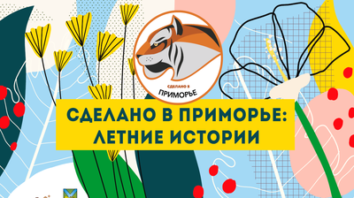

Производители товаров из Приморского края могут принять участие в летнем фестивале "Сделано в Приморье" (12+), заполнив форму. Мероприятие продлится 3 недели.
Прием заявок на участие в фестивале "Сделано в Приморье. Летние истории" открыт. Мероприятие пройдет в центре Владивостока, на улице Адмирала Фокина между улицей Алеутской и Океанским проспектом. Фестиваль продлится с 11 июня по 1 июля. Площадка будет работать с 10 до 20 часов.
«Мы хотим увидеть на фестивале продукцию от приморских предпринимателей и самозанятых. Поэтому приглашаем к участию производителей сыров и молочной продукции и тех, кто торгует медом, чаем, овощами, ягодами и фруктами, а также другой сезонной продукцией», — рассказал генеральный директор центра "Мой бизнес" Евгений Никифоров.
Как пояснили в центре "Мой бизнес" Приморья, фестиваль снова будет состоять из трех зон. Первую — гастрономическую VLADIFOODSTREET, займут рестораны и пекарни города, которые представят жителям и гостям края вкусные и горячие угощения. Вторая зона будет создана для производителей товаров, которые смогут порадовать гостей фестиваля своей продукцией. Третья зона — творческая — будет организована для самозанятых, которые занимаются декоративным и прикладным творчеством, пошивом одежды, изготовлением сувениров.
Дополнительную информацию и полные правила участия можно уточнить по телефону: 8 (423) 279-59-09.
Организатором мероприятия является центр "Мой бизнес" при поддержке Минэкономразвития Приморского края и совместно с Союзом "Приморская торгово-промышленная палата".

